公司2013年度社会责任报告
报告说明
报告组织范围：中国中材国际工程股份有限公司及下属企业。
报告时间范围：本报告为公司第6份年度社会责任报告，报告时间范围为2013年1月1日至12月31日，部分内容及数据超出上述范围。
报告发布周期：年度报告
报告参考标准： 本报告依据国资委《关于中央企业履行社会责任的指导意见》、上海证券交易所《关于做好上市公司2013年度报告工作的通知》等编制发布。
报告说明： 本报告披露的财务数据如与年报有出入，以财务报告为准，其他数据来自公司内部统计。在报告中，为了便于表述和阅读，“中国中材国际工程股份有限公司”还以“中材国际”、“公司”、“我们”等表示。
报告发布形式： 本报告以电子版发布。欲获取报告电子版，请登录中材国际网站：www.sinoma.com.cn
报告反馈联络方式：
名称：中国中材国际工程股份有限公司
地址：北京市朝阳区望京北路16号603室
邮政编码：100102
联系电话: 86-10—64399503
董事会联系电话: 86-10 64399502
监事会联系电话: 86-10 64399501
传真: 86-10—64399500

前言
在开始我们正文报告之前，先请大家看几幅画面：
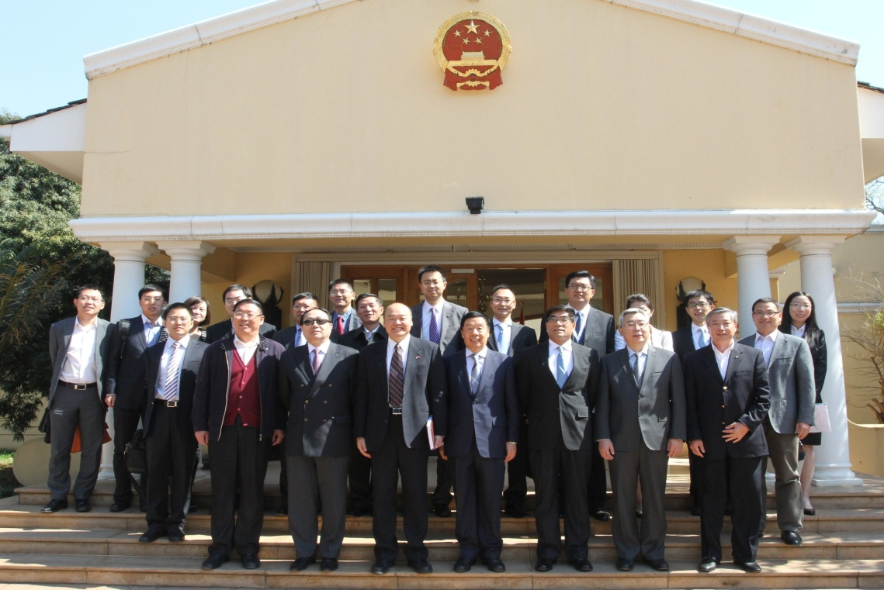
画面一：2013年8月，中材国际董事长王伟先生作为金砖国家工商理事会中方理事，出席了在南非约翰内斯堡举行的首届金砖国家工商理事会暨非洲企业家见面会；
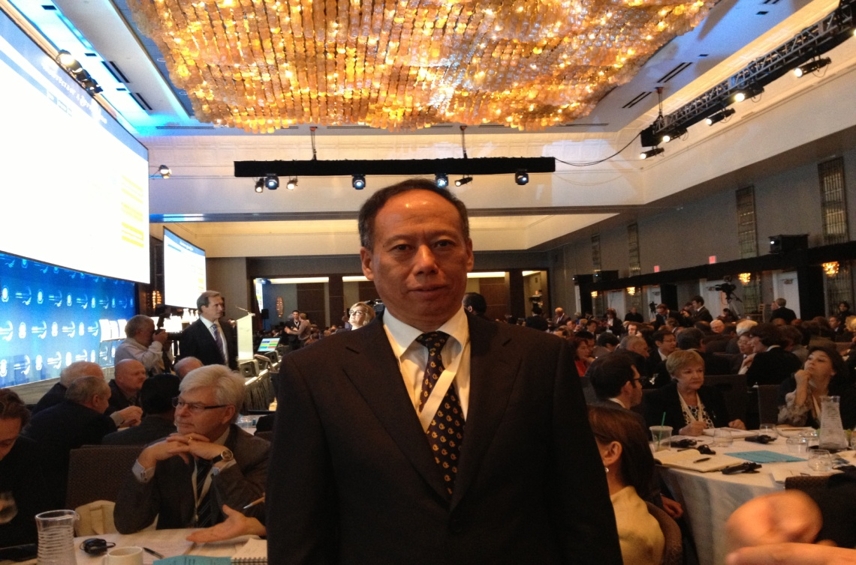
画面二：2013年9月，公司下属天津公司党委书记夏春光先生应联合国“全球契约”组织负责人格奥尔格•凯尔（Georg Kell）的邀请，参加了联合国全球契约纽约峰会，就公司履行社会责任的经验与与会者进行交流；
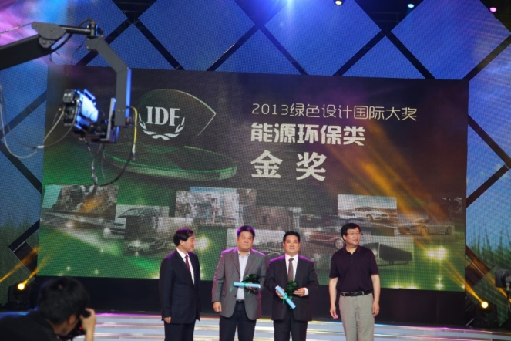
画面三：2013年，由IDF国际设计联合会、欧中友好协会、光华设计基金会、新华社联合举办的“2013年世界绿色设计论坛”，公司的水泥窑协同处置废弃物项目荣获国际绿色设计能源环保类金奖；
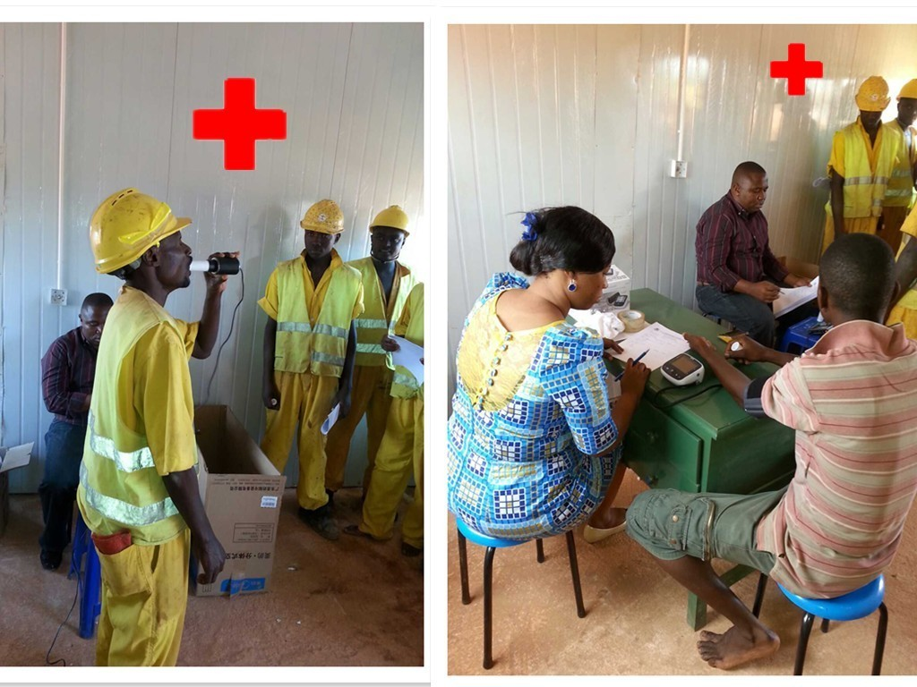
画面四：2013年8月，公司坦桑尼亚TPCC CM5项目部组织安排当地工人免费为他们进行健康体检的活动。
2013年，类似的画面还有很多，但它们都贯穿了一个主题，那就是“履行社会责任”。履行社会责任一直是中材国际核心价值观的一部分。中材国际人深知在现代社会中，企业不仅仅是谋取自身利益最大化的经济体，企业作为社会的细胞体，还是社会整体财富积累、社会文明进步、环境可持续发展的重要载体。只有把自己的发展根植于社会这块土壤，才能确保基业常青。2013年，公司继续坚持“持续解读客户需求，持续创造公司价值”的经营理念，努力推进公司国际化战略及有限相关多元发展战略，积极克服复杂环境的影响，实现了市场签约的大幅增长。与此同时公司继续把社会责任意识融入到企业运营的每一个环节、每一个细节当中，尽力回报社会，推动社会进步，在履行社会责任方面迈出了新步伐。
一、推进公司可持续发展，积极为社会创造价值
2013年，宏观调控政策力度加大，国内新上水泥工程项目持续下降。国际水泥市场局部区域持续活跃，但受国际宏观环境影响，尚未呈现整体性恢复的势头。面对复杂多变的国内外经济形势和日益激烈的竞争环境，公司积极调整经营策略，2013年全年新签合同总额320亿元，同比增长33%。其中海外市场签约231亿元，同比增长67%。市场经营业绩创下了近年来的新高，为公司持续发展打下了坚实的基础。公司国际市场占有率超过45%，连续6年居全球首位，进一步稳固了中国水泥技术装备工程业在全球的地位。公司全年营业收入达207 亿元，利润总额3.12 亿元，全年上交税收总额达8.22 亿元，聘用员工10369 人，2013年每股社会贡献值达2.14元，为社会经济发展及人员就业做出了积极贡献。
二、强化公司治理与价值分配，积极维护全体股东利益
良好的公司治理，是维护股东特别是中小股东的根本保障。公司2013年继续不断完善公司治理体系，加强制度建设，坚持规范运作，有效地维护了全体股东的利益。 2013年，公司股东大会、 董事会、监事会、经理层各司其职， 各负其责，协调运转，有效制衡。2013年全年共召开了3次股东大会，8次董事会，7次监事会，10次董事会专门委员会。审议事项包括授信、担保、完善治理制度，收购海外企业、设立项目公司、开立保函、利润分配、外汇套保、项目投资等诸多公司生产经营重大事项。涉及关联交易事项时，关联董事、股东都放弃了表决。对于担保等重大事项，独立董事都发表了独立意见。这些重大事项按照规定履行决策程序，促进了公司治理的健康发展。为保证公司董事会更好的进行决策，公司还建立了经营层汇报制度、独立董事实地考察制度、决议跟踪检查制度等制度。
价值分配是股东价值链体系的重要一环，公司所创造的价值在保留合理比例用于生产经营或扩大再生产外，其余分配到股东手中，才更符合股东利益。中材国际自成立以来一直坚持积极回报投资者，与投资者共同分享公司发展成果的理念，得到了广大投资者的认可。公司自 2005 年上市以来，连续 9 年持续实施现金分红政策，累计现金分红额近19亿元，为公司首发上市向股东募集资金额的 4.2 倍，平均年现金分红额占公司净利润比例达31%。2013年，公司根据章程及《公司未来三年股东回报规划》，实施了2012年度现金分红，现金分红金额约2.3亿元，占公司2012年度实现净利润的30%。
公司信息披露的质量直接影响到投资者的利益，针对上交所实施的信息披露直通车制度，公司相应制订了管理制度及操作规程，组织人员参加了相关培训。2013年，公司围绕信息披露及时性、准确性、完整性进一步强化管理，较好地完成了临时信息披露47次，定期报告披露4次，公告质量良好，未出现更正公告和补充公告。在履行信息披露职责中，公司董事、监事、高级管理人员均能忠实履行职责并能做到勤勉、尽责，未出现内幕信息交易事项。当出现可能影响股价的敏感信息时，公司做到了在获知信息后及时进行信息披露，特别是业绩预减公告、收购海外企业和钢贸业务诉讼公告披露前，公司股价没有出现异动，也没有出现相关媒体报道，较好地保护了投资者在重大信息面前的公平性。
三、提升业主满意度，为客户创造价值
为客户创造价值是公司的核心价值观之一。公司将为客户创造价值统一于公司品牌管理之中。2013年，公司从五个方面继续推进客户价值和公司品牌的提升：
一是提供更为丰富的产品服务。2013年公司在水泥工程主业基础上，积极延伸产业链条，加快发展备品、备件业务及生产线运营维护业务，为客户提供更为全面的服务，全年两项业务合计新签订单超过10亿元，同比增长超过30%。
二是不断提升项目履约质量。2013年公司在建国内外EPC、EP项目118个，全年有12个项目取得FAC证书，11个项目取得PAC证书，在项目建设中，始终坚持“质量第一”的工程施工理念，项目实施水平进一步提升，全年未接到业主对于重大质量问题的投诉。像公司非洲的一个项目，在施工过程中水泥磨基础浇筑完成后出现68mm误差，这个误差可以通过后续安装来进行一定调整，但是会出现磨机底板螺栓太靠近基础混凝土边缘情况，成为质量隐患，项目部在工程进度紧迫的情况下，仍确定通过结构补差的方式而不是后续安装调整方式，用了两个星期完成了质量整改。像这种例子，在中材国际海外项目中有很多。
三是努力缩短工期。早一日交付项目，业主就可以早一日投产，早一日占领市场份额，项目投资回报期也就相应缩短。因此，公司持续不断地提升项目组织能力，尽可能缩短工期。比如在项目建设过程中引入国际化项目计划进度管理软件系统Oracle Primavera P6，可以在同一时间跨专业、跨部门对项目计划进行企业级管理，实现与国外咨询公司项目计划管理的无缝对接，现代信息化手段的应用直接提升了项目组织效率。再比如，我们在俄罗斯的一个项目，冬季长达5个多月，又有3个月雨季，极端气温为零下36度，属于高寒地区。项目有标准高、要求严、周期长、地域远且施工期短等特点。在项目员工努力下，项目实现了装备国产化率高、工程施工本土化、生产安全无事故、进度提前2个月、经济效益和社会效益良好的目标，得到了业主及俄罗斯业内的高度评价。
四是努力降低业主投资成本。为降低业主投资成本，公司努力推广完全中材国际标准的水泥生产线建设，有的项目设备的国产化比例达到100%，业主投资额比同类项目投资下降30%以上，并且项目性能考核指标全面优于业主要求指标。
五是积极响应业主要求。包括已经竣工的项目，只要业主提出需求，公司要求在第一时间响应，积极调集资源解决业主的问题，客户满意度进一步提升。
经过公司上下持之不懈的努力，可以看到业主对公司的满意度也在提高。2013年，公司新签海外订单中有一半的订单来自于老业主新上的项目，说明这些业主对公司已承建完成的生产线是满意的，对中材国际是信任的。欧洲一家国际水泥投资商通过对公司操作的几个EPC项目的评估，认为中国的水泥设备和技术完全有能力满足替代原生产线的要求，并决定从2014年开始每年技术更新和设备更新70%的业务将投放到中国市场。我们沙特一个水泥生产线项目于2009年竣工，2013年该项目业主获得海湾地区一项重要奖项，其总经理专门来函分享其喜悦，并向公司表示感谢，他认为中材国际项目实施成功是其取得良好发展的基础，并提到中材国际恪守诚信经营理念值得赞赏，任何时候任何需求，SINOMA都始终如一地实践“全过程服务”的文化，这让他更坚定了与SINOMA的长期合作的决心。
四、加大科研开发力度，推动行业技术进步
中材国际是水泥技术装备工程行业的领头羊，推动行业技术进步是义不容辞的责任。2013年，公司进一步完善科研开发管理体系，加大研发投入力度，提高科技创新能力。不断完善研发平台建设，积极做好各企业技术中心、博士后流动站的维护和基础研究课题的组织工作。公司全年开展科研开发项目共204项，申请专利71项，获得专利授权69项。公司获得建材行业科技进步奖3项，行业革新奖10项。2013年正在执行的国家级科研项目13项。
水泥工艺技术及工程应用方面，2013年公司以资源高效循环利用及水泥行业绿色化、生态化转型升级为重心，加大节能减排技术创新和成果推广，相关技术研发工作取得新进展。国家重大产业技术开发专项“水泥窑降低氮氧化物的技术研发及应用”等一批科研项目顺利通过科技成果鉴定，技术成果具有显著的社会和经济效益，技术经济指标获得了业内高度评价。
水泥装备制造技术方面，公司研制的国内最大规格TkPC22D25双转子单段锤式破碎机，国产台时产量最高的TRMR60.4生料立式辊磨设备通过建材联合会新产品鉴定，填补了国内日产6000～7000吨级水泥熟料生产线配套单台生料立式辊磨的空白。新推出的第三代袋除尘器、8～12米长袋新产品深受市场欢迎，DF型电袋复合除尘器获2013年“国家重点新产品”称号及科技部资金支持，12000t/d水泥生产线用电除尘器获得中国建筑材料联合会技术革新奖技术开发类一等奖。
水泥材料研究方面，“十二五”国家支撑计划课题“超轻高效A级防火水泥基保温材料研究开发及应用示范”项目，科技部国家国际合作项目“高韧性先进水泥基材料的开发及其应用研究” 项目开发与应用工作稳步推进。
五、推进研发成果产业化，以先进技术促进环境保护
（一）组织、参加国际交流会议，积极传播水泥工业绿色发展理念
2013年9月，公司王伟董事长应德国水泥协会（VDZ）之邀参加了在杜塞尔多夫召开的第7届VDZ国际会议。会议主要围绕未来水泥技术发展的挑战与展望、能源与环境的可持续利用、环境技术、烧成技术、粉磨技术、水泥与混凝土6个主题、39个特邀报告深入进行了交流。王董事长在会上做了主题发言， 他指出未来水泥工业将成为循环经济水泥生态产业链不可或缺的重要链条，在水泥技术与装备方面围绕节能减排、绿色生产和环境友好发展，在水泥材料方面重点向低能耗、低排放、多功能、高性能先进胶凝材料发展。
2013年5月，公司联合原CANMET/ACI（加拿大矿产能源技术中心和美国混凝土学会）国际会议组织委员会在北京、临沂和西安三地成功举办了第四届“先进水泥混凝土技术与可持续发展”国际论坛。论坛以 “安全性、耐久性和可持续性” 为主题，旨在推动国际上在水泥混凝土可持续发展领域的最新技术进展与成果在我国同行业中的交流与推广，促进国际交流与合作。公司隋同波副总裁参会并作了“高贝利特水泥与混凝土”报告，他指出，水泥混凝土是现代社会使用最广泛的人造材料，与此同时，水泥的生产需要消耗大量的资源和能源。仅水泥生产所产生CO₂排放量就约占全球人类活动产生CO₂总量的5%。我国水泥产量已超过全球总产量的50%，因而水泥混凝土行业面临的资源、能源和排放挑战更为紧迫。
（二）水泥窑协同处置城市生活垃圾技术成功得到工程应用
溧阳市利用水泥窑无害化协同处置450t/d生活垃圾示范线项目是中材国际十多年研究开发的技术成果，为我国城市生活垃圾的处理提供了一种安全可靠、经济合理的技术方案。示范线项目于2013年3月实现连续稳定运行，并取得了较好的技术经济效益。一是，系统每天可接纳和消解450吨城市生活垃圾，实现了溧阳市城市生活垃圾日产日清的目标，达到环境指标的控制要求；二是，每燃烧2.2吨轻质可燃物，可代替1吨实物煤（平均值），实现了资源的有效利用；三是，有利于提高生料粉磨系统产能10%左右，实现降低生料粉磨电耗的目的；四是，有利于减少水泥生产系统NOx和TOC的排放量， NOx减排20%以上，TOC减排40%以上。实践证明，利用水泥窑炉协同处置城市生活垃圾技术，与垃圾填埋处理方式相比，可节省用地、减少二次污染、降低投资成本；具有集约化、安全环保、运行可靠、经济合理等突出优势。同时我国的水泥生产线分布较广，为实现利用水泥窑炉无害化协同处置城市生活垃圾的广泛推广提供了平台。该项目目前已通过技术成果鉴定，鉴定委员会专家组对项目的重大技术突破和创新、示范线的连续稳定运行给予了充分肯定和高度评价，并认为“利用水泥窑炉协同处置城市生活垃圾系统集成创新技术与工程应用”项目拥有多项技术创新成果，达到国际先进水平，建议加快推广应用。
签于公司在环保领域的显著成就，中国上市公司环境调查组委会在“上市公司环境责任评级结果新闻发布会”上授予公司“十佳环境责任企业”荣誉。
六、积极融入海外社区，促进中外文化交流
公司国外项目分布在东南亚、南亚、东欧、中东、非洲、美洲多个海外区域的数十个国家。这些国家风俗人情各有不同，只有遵守当地风俗习惯，与项目所在地居民融为一体，才能真正获得当地的认可，保障项目的顺利进行。公司在经营活动中，尽量推进项目本土化运营，积极促进当地居民就业，关注当地劳工、环保、税务、海关等政策，尊重当地的文化习俗及地域特征，促进所在区域的社会、经济发展。在当地社区建设方面，公司各海外项目部的做法也可圈可点。具体举例如下。
公司贝宁水泥EPC工程项目部截至目前已累计雇佣当地员工1500人次，目前在场工作的外籍员工仍有550人之多，为周边社区提供大量就业岗位。贝宁项目部不定期召开会议听取部分外籍劳务人员代表的意见和建议，并及时解决他们提出的问题，做好解释和疏导工作。项目部针对当地处于非洲炎热地带经常下雨的特点，为当地劳工搭建了休息棚。为项目所在地捐建了小学，并于2013年圣诞节前后，给小学捐赠了学习生活用品。由于当地水资源匮乏，项目部考虑与当地居民分享水资源，设置居民取水点，方便当地居民集中取水。这一系列措施，体现了SINOMA的社会责任理念，赢得了当地居民的好感，贝宁总统博尼.亚伊2013年曾三次到项目考察指导，对项目的实施进度和成果以及对贝宁的经济发展、拉动就业等所起到的积极作用大为赞赏。
公司保加利亚项目聘用的当地员工有土建项目经理、数十名工程师、9名安全管理人员、15名行政及财务管理人员，以及大量的焊工、铆工及力工。保加利亚项目部积极参与所在地区的社区活动，应邀出席当地政府组织的赛马比赛，项目部为所在社区建立了篮球场，面向全体社区人员开放，春节时邀请当地小学生来项目部共度佳节，当地小学生给项目部带来了亲手画的12生肖图，较好地融入了当地社区。
公司阿尔及利亚项目部制订了严格的当地员工招聘、管理制度，对当地工人一视同仁，全部都签订了劳工合同，并在当地社保部门缴纳社保，全部享有医疗、休假等权利，并对特殊岗位的员工定期做体检，保证身体健康。
公司摩洛哥项目部在当地传统节日和法定节日时结合现场生产尽量安排当地工人休息。在摩洛哥当地最大的传统节日宰牲节，项目部还特意购买新鲜的羊肉发放给每位摩洛哥员工，增进了与当地民众的关系。
七、关心员工工作与生活，促进员工与企业共成长
（一）改善海外项目办公、生活环境，营造轻松文化氛围
公司项目部的员工约占到公司员工总量的1/3,公司项目现场一般地理位置较为偏僻，生活条件较差。为了保障公司员工利益，公司各项目部因地制宜采取多种措施，尽可能为项目部员工提供一个舒适便利的工作、生活环境，在单调的施工环境中丰富文化、娱乐生活。国外项目部的生活区都进行了绿化，配备了食堂，有些项目部还根据员工生活习惯配置了多种风味的食堂。配备了医务室、便利超市、娱乐室、篮球场、乒乓球台等多项生活、健身设施。职工宿舍配有卫星电视和无线网络，有些条件不允许无法安装电视的，也会尽可能保障网络的通畅。海外项目部基本都建立了项目自己的刊物，像保加利亚项目部的《黑海螺音》、俄罗斯项目部《林海雪原》等项目报刊都较好地丰富了员工的文化生活。
俄罗斯FER项目部在2013年的春节期间，购置烟花并组织“春节联欢晚会”，让每一位员工体味到海外过新年浓浓的春节气氛。在其它传统节日时也尽力准备了相应的传统食品，如元宵、粽子、月饼等。为保障员工与国内家人联系通畅，俄罗斯FER项目部向当地电信部门申请国内专线，降低拨打国内电话费用。埃及GOE项目部利用沙漠多沙且细、软的特点，开辟了沙滩排球，周六、周日举办《周末影院》展映活动，寓教于乐，深受欢迎。阿尔及利亚项目部在国庆、元旦等重大传统节假日期间，组织了员工进行钓鱼、烧烤等游艺活动。项目部因施工现场灰尘较大，特为所有作业人员配备了防尘口罩，并租赁洒水车洒水消尘。非洲项目部的医务室针对当地疟疾传染病，配备了齐全的药品，对疟疾等传染病的及时防治起到了较好的效果，有效地保障了员工的身体健康。
（二）积极开展各类职业培训，提升员工工作技能
公司十分重视在职员工的继续教育，帮助员工完善职业发展规划，持续做好各项培训、资格考试等工作。2013年，公司共组织安排数万人次参加各类培训、学习和考试，实现了培训工作全覆盖。培训业务围绕公司生产经营及业务发展需要，立足各岗位要求和员工实际，以能力、素质提升为核心，采用“分层次、抓重点、重实践”的培训模式，保证了培训的有效性、针对性。例如，青年英才开发计划，着眼于青年员工，每年重点培养一批优秀的青年人才；企业经营管理人才素质提升工程，着眼于培养优秀的中层管理、经营人才；专业技术人才知识更新工程，在装备制造、设计研发等重点领域，开展大规模的知识更新继续教育，培训高层次、急需紧缺的专业技术人才；高校毕业生基层培养计划，着眼于解决项目一线人员用人问题，培养锻炼后备人才，积极引导和鼓励新录用员工到项目现场工作。培训方式灵活多样，包括外聘教师授课、内部专家讲座、视频教材培训、实地操作练习等方式，培训内容涉及层面广、实用性强，包括举办英语提高培训班，与高等院校合作开办在职研究生学位继续教育，开展工艺新编码系统知识培训，“项目策划”主题培训，科研体系文件培训，风险管理和内部控制体系推广培训，专利布局和专利信息利用培训，跨专业设计知识培训等等。经过培训，公司广大员工职业素质和专业水平得到了进一步提高。在新员工入职期间，结合公司企业文化以及新员工的实际需求，沿用了“军训+拓展+企业内训”培训三段集成模式的入职培训，进行了公司迎新会暨拜师仪式。并以“一对一、老带新”方式安排了岗位业务培训实习，使新员工尽快融入到公司中来。
（三）关爱青年员工，协助其进行职业生涯规划
2013年，公司主要从思想、生活、工作等方面开展面向青年员工的各类活动，借助多种沟通渠道，加强对青年的正面引导。召开“我的中国梦”等多项主题座谈会，充分了解青年职工的思想状况和不同专业人员的需求，并使其振奋精神、增强信心；邀请公司工艺、电气、结构、建筑、水道暖通等方面的专家开展了多期青年大讲堂；积极组织公司青年职工参加“振兴杯”青工技能大赛等技能比武活动；开展团内“争创”活动，召开了五四表彰大会，表彰在2012年共青团工作和公司工作中表现出色的优秀共青团员和优秀团干部； 开展婚恋、孕育、育儿专题系列讲座，为每位新婚的青年发放结婚纪念品；组织青年职工新年联谊活动和“缘，在这里蔓延”等交友联谊活动；举办青年足球赛、篮球赛等多种体育比赛活动，丰富了青年员工的文体生活。
公司不仅关爱青年员工的工作、生活，也通过多种措施关注员工成长，协助其进行职业生涯规划，有效引导员工的个人职业发展方向与公司的发展战略相统一。使得员工有明确的个人在企业中的发展目标与定位，个人发展更具方向性。公司按照人岗匹配的原则，分层次用人，提高人力资源的使用效果，综合考虑岗位技能要求，员工能力水平和员工能力与岗位技能要求的匹配性，实现人尽其才，人岗匹配。建立与完善公司各专业系列发展通道，使得员工有明确的发展目标和发展前景，明确岗位晋升的方向，并提供有针对性的培训、提供更多富有挑战和创新性的工作机会，满足不同层次人才的需求，以“事业留人”、以“机会留人”，实现自身价值。建立公司内部的干部选拔机制和员工轮岗计划，进一步激发员工潜能，有目的的培养更多岗位多面手和复合型人才，促进公司的发展。鼓励员工加强技术水平和管理能力的提升，积极培养公司自己的技术及管理专家，培养一批技术领域的骨干、专家、首席专家、设计大师和项目经理、职业经理人等高层次人才。
八、以人为本，不断强化生产安全管理
2013年，围绕“安全发展、以人为本”的安全理念，公司结合工程施工、装备制造企业安全生产管理特点，以推行安全生产标准化建设为主线，以安全责任落实、作业安全防护、隐患排查治理、安全教育培训、安全费用投入为核心内容，以健全安全管理规章制度、安全标准实施、创建装备制造业安全标准和安全生产信息化平台、统一规范施工现场入场安全教育培训，开展高频次、严要求的安全监督检查，狠抓隐患整改，开展安全活动，创先评优为重点工作，通过一系列的重要举措，安全管理水平有了整体性提升，员工生产过程中的人身安全与职业健康得到较好保障。2013年，公司全员性安全教育培训次数达到2766次，62655人，专项安全教育培训2001次，125013人，公司所属项目部及工厂未发生群体性事件、公共卫生事件和各类突发事件，重伤事故、事件为零，公司安全生产事故得到有效控制，保持了安全生产稳定形势， 圆满完成了全年安全生产目标。
为统一规范施工现场入场教育培训内容，公司以平安、幸福安全形象为载体，制作了中英文版《中材国际施工现场入场安全教育片》。教育片宣贯了中材国际安全理念、规定了防护用品佩戴要求，分析了现场存在的危险因素，告知了作业现场的禁止行为，教导如何认识安全标识标志和如何处理突发事件等内容，使公司入场安全教育更加规范、切实可行。
公司把2013年作为“中材国际安全检查年”，公司董事长、总裁、主管安全领导亲自带队先后进行了“《标准》示范项目达标检查”、“在甘项目全面排查”、“全国安全生产大检查”等一系列高频次、严要求的安全监督检查，狠抓隐患整改落实，公司全年共开展安全检查3669次，整改完成率100%。通过逐一检查项目现场的安全管理情况，针对检查中发现的问题采取定时间、定责任人、定措施、定资金、定预案，跟踪整改落实、举一反三，彻底排除安全隐患。
公司海外业务占据比重较大，为加强境外项目管理，有效识别评估境外风险，公司对境外项目管理体系进行了重点梳理，更新修订了境外项目管理制度15项，制定了新的境外风险排查清单和境外风险登记册，逐个项目进行了风险评估和统计。公司探索与国际组织的合作，为保障伊拉克非库尔德地区项目的人身安全，防止恐怖组织的威胁和干扰，保证项目人员、财产的安全，2013年9月，公司伊拉克卡尔巴拉项目与国际SOS救援中心联手，加入SOS组织，学习借鉴先进的救援措施，提高自身的应急救援技能，利用外部资源保障自身安全，提高应急处置能力，实现了公司应急管理与国际接轨，这是公司应急管理工作的创新性尝试。2013年6月底，埃及爆发动乱、新疆地区接连发生暴力恐怖袭击事件，公司积极应对，印发了《关于近期埃及局势的特别提示》，《关于做好新疆项目安全稳定工作的通知》，并密切关注当地局势，埃及项目启动了应急预案，并进行逐级日报。针对非洲地区存在的疟疾疫情，公司坚持实行疟疾疫情日报制度，监控疫情变化，及时提示风险防范，采取远程医疗等预防和治疗方式防止了疫情损失，控制了疫情风险。
九、关心公益事业，积极回报社会
2013年公司继续积极参与社会公益事业，积极回报社会。在做好生产经营的同时，不忘构建和谐、友善的公共关系。
2013年，公司组织向四川雅安地震灾区进行爱心捐款活动。4月20日，四川省雅安市芦山县发生了7.0级地震，为更好地帮助灾区人民抵御灾害、恢复生产、重建家园，公司及子公司迅速组织全体干部职工开展了向雅安地震灾区献爱心捐助活动，以实际行动支援灾区，捐款活动共有共募集约70万元捐款，再次彰显了公司心存大爱的社会责任意识。
公司“向杨大华学习，爱心助学活动”在2013年圆满结束。爱心助学活动自2012年开展以来，不仅为职工搭建了释放爱心的平台，更为贵州望谟山区的贫困生送去了追求梦想的希望。公司今年又与望谟县教育局资助办多次联系沟通，先后分两批发放了爱心捐款，第一批资助了203名小学生，58名初中生和28名高中生，第二批资助了217名小学生，目前职工捐助的约19万元捐款已经全部发放到贫困学生手中，为他们带去学习的动力和对生活的信心，为他们美好的明天涂上一道亮丽的色彩。
圣诞节前夕，公司贝宁项目部向2012年援建的一所学校捐赠学习用品。学校有三名老师，190多名学生。由于当地条件落后，学生们上课都没有像样的学习用品，甚至连校服都没有统一着装。为了给孩子们创造更好的学习条件，项目部特地采购了书包、笔记本以及其它学习用具，并且给学生们定制了校服。项目副经理昝龙生代表项目部向学生们致以节日的祝福，并向孩子们捐赠了学习用品。学校校长感谢项目部为当地教育事业做出的贡献，孩子们也高兴地喊着MERCI CHINOIS(感谢你们中国朋友)。
结束语
对企业来讲，获取利润固然重要，如何分享利润同样重要，在发展过程中，在维护公司及股东利益的同时，只有兼顾到了客户、员工、社会、环境、行业、社区等等各方面的利益，企业才有了和谐发展的环境和基础，发展才能够更为久远、健康。中材国际在自身不断做强、做大的同时，在履行社会责任的道路上也不断迈出新步伐。2014年，公司将继续秉持“持续解读客户需求、持续创造公司价值”的经营理念，乘借十八届三中全会的东风，进一步调整结构，转变发展方式，强化内部管理，激发各项要素的活力，努力挣脱各种羁绊，进一步向水泥技术装备工程主业要效益，加快推进有限相关多元战略的实施，以更好的发展态势创造价值，回报社会。

董事长：王伟
中国中材国际工程股份有限公司
二〇一四年三月二十日

